결과 보고서
최진환

구분 | 내용
대상 | 10.66.188.35 (Windows)
수행 기간 | 2026-03-22 ~ 2026-03-22
수행 인력 | 최진환

목차
1 결과 요약 3
1.1 총평 3
1.2 표 정리 3
2. 취약점 상세 4
2.1 SMB 원격 코드 실행 (MS17-010) 4
2.2 자격 증명 탈취 및 해시 크래킹 5
2.3 비밀번호 크랙 7
3. 보안 권고안 7
3.1 SMB 취약점 조치 방안 7
3.2 보안 조치 방안 8

결과 요약

총평
본 시스템 취약점의 시작은 오래된 윈도우 시스템의 패치 미비에서 기인한 SMBv1 프로토콜의 설계 결함(MS17-010, EternalBlue)이었습니다. 공격자는 별도의 인증 정보 없이도 원격 코드 실행(RCE)을 통해 시스템에 즉각적인 침투가 가능했습니다.

초기 침투 성공 이후, Metasploit의 Meterpreter 세션을 활용하여 시스템 최고 권한(NT AUTHORITY\SYSTEM)을 확보하였으며, 이를 통해 로컬 사용자 계정의 자격 증명(Hash)을 탈취했습니다. 특히 취약한 비밀번호 정책으로 인해 탈취된 해시가 외부 크래킹 도구에 의해 쉽게 평문으로 노출됨을 확인했습니다.

결과적으로 최신 보안 패치 적용 누락과 미흡한 비밀번호 정책이 결합되어 시스템 전체 데이터가 유출될 수 있는 치명적인 결과를 초래했습니다.

표 정리

No | 대상 | 취약점 | 비고
1 | SMB (Port 445) | MS17-010 (EternalBlue) | 원격 코드 실행(RCE)을 통한 시스템 장악
2 | 계정 관리 | 취약한 비밀번호 정책 | 해시 크래킹을 통한 평문 비밀번호 노출

2. 취약점 상세

SMB 원격 코드 실행 (MS17-010)
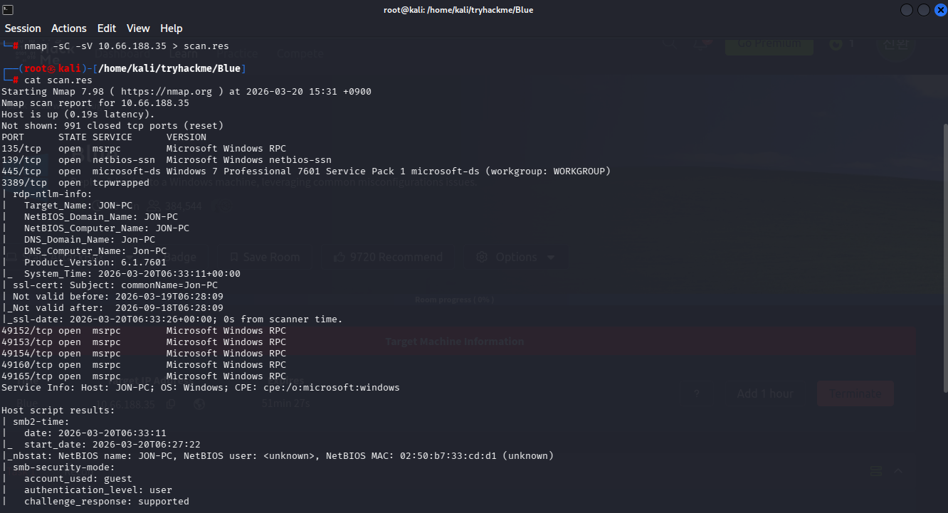
그림 1. Nmap 결과
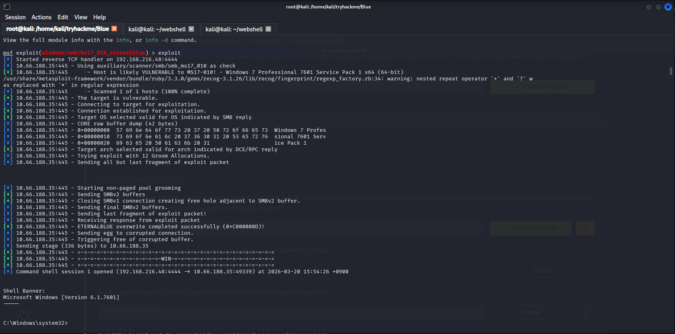
그림 2. 쉘 획득

- 정보 수집 결과, SMBv1을 사용하는 Windows 7 시스템임을 확인했습니다.
- Metasploit의 eternalblue 모듈을 이용하여
- 인증 없이 원격에서 시스템 세션을 획득하였습니다.

자격 증명 탈취 및 해시 크래킹
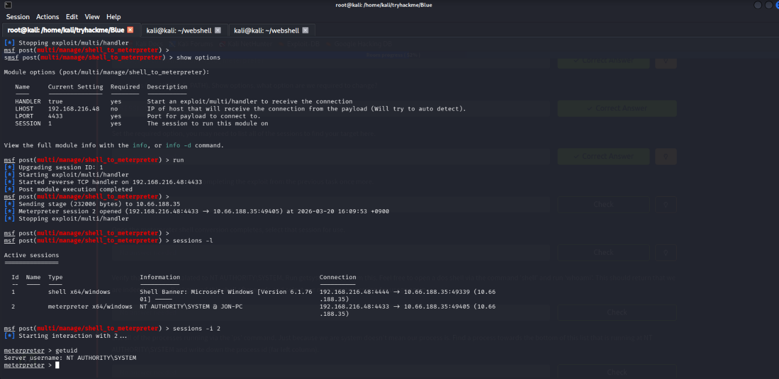
그림 3. 시스템 최고 관리자 권한 획득

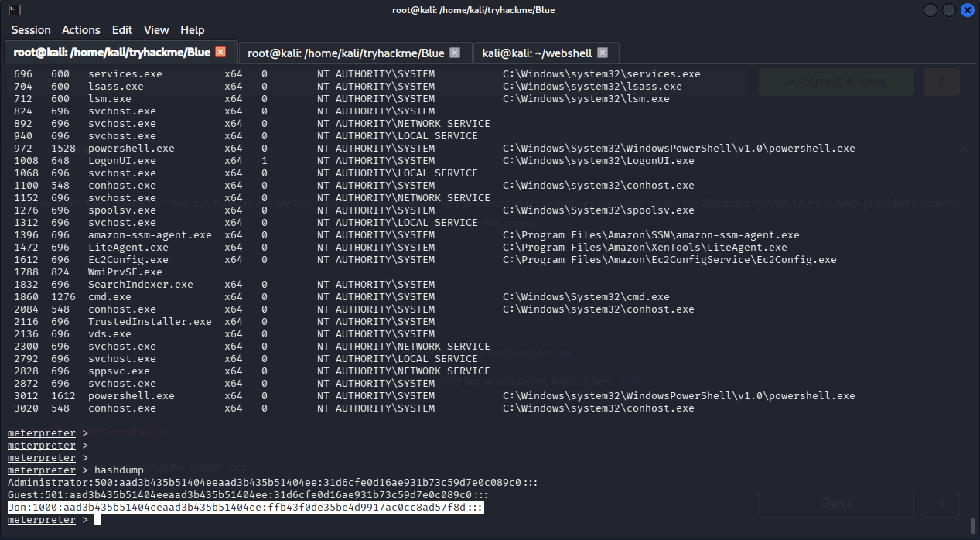
그림 4. 해시값 추출
- Meterpreter 세션 전환을 통해 NT AUTHORITY\SYSTEM 권한을 확보했습니다.
- hashdump 명령을 실행하여 로컬 계정(Jon)의 NTLM 해시값을 추출하였습니다.

비밀번호 크랙
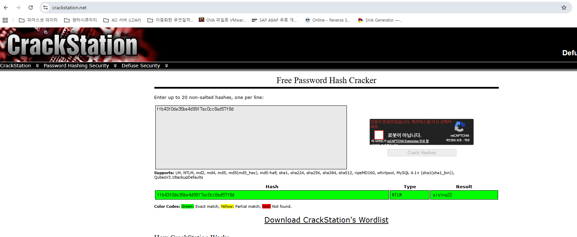
그림 5. 해쉬 크랙킹

- CrackStation을 이용해 평문 비밀번호(alqfa22)를 복구하는 데 성공했습니다.

3. 보안 권고안

SMB 취약점 조치 방안
취약점 항목 | MS17-010 (EternalBlue)
취약점 개요 | 취약한 버전의 SMB 클라이언트 사용
보안 조치 방법
- 최신 윈도우 보안 업데이트(KB4012598 등) 적용
- 제어판을 통해 사용하지 않는 'SMB 1.0/CIFS 파일 공유 지원' 기능 비활성화
- 방화벽을 통한 445번 포트 외부 노출 차단

보안 조치 방안
취약점 항목 | 취약한 비밀번호 정책 및 해시 노출
취약점 개요 | 복잡도가 낮은 비밀번호 사용
보안 조치 방법
- 영문 대소문자, 숫자, 특수문자를 조합한 8자리 이상의 강력한 비밀번호 정책 시행
- 정기적인 비밀번호 변경 강제화
- 시스템 내 불필요한 로컬 계정 삭제 및 권한 최소화

